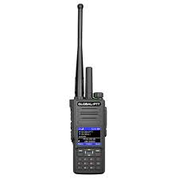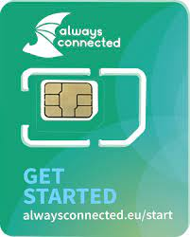

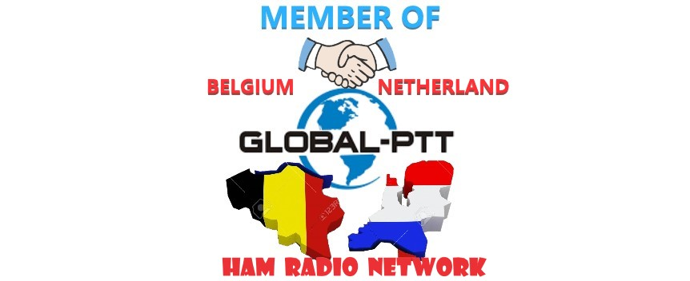

**GLOBAL-PTT NETWERK VOOR DE BELGISCHE ZEND-AMATEURS**

**\* OPGEBOUWD ZOALS DMR NETWERK**

**\*MET TALKGROEPEN 206,2061-2069 ENZ.**

**\*GLOBAL CONNECTIE VIA 4G**

**\*POC TOESTELLEN MET/ZONDER ANALOG (70CM)**

**\*\*GRATIS GLOBAL-PTT ACCOUNT BIJ AANKOOP VAN EEN TOESTEL**

**OP POC-RADIO.BE**

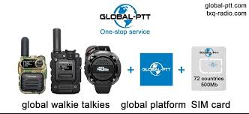

**ALLE INFO VIA DE DE QR-CODES !!!!**